# 新员工培训内容

1. 数据标注
2. 标注工具：用C++实现能够在图像上交互生成标注信息的标注工具，（可以使用opencv），需要标注的信息包含：图像中目标车辆（车头）的10个特征点：挡风玻璃的左上、右上、左下、右下角点，两个车灯的中心点，车前脸左下角和右下角两个点，车标中心点，车牌中心点，如下图所示：

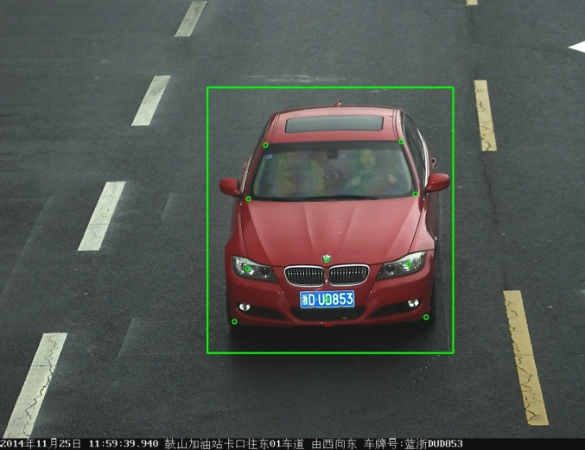

每张图像的标注信息存储在文件名和图像一致的文本文件中；

1. 从给定的视频段中均匀采样抽取多帧图像，挑选包含目标的200张图像集作为待标注数据集；

视频的路径：

\\192.168.1.186\TmpData143思洛路卡口进城车头_1B8B9C70_1490320477_1.mp4

用户名：AutoAnn

密码：auto001!

1. 使用标注工具完成上一步准备的200张图像的标注
2. 生成相应数据集
3. 扩充数据： 熟悉已有的1W张图像的标注信息，抽取需要的标注信息，并转换和存储成和上一步标注结果一致的格式；

已有图像和标注数据路径：\\192.168.1.186\TmpData\vechData

用户名：AutoAnn

密码：auto001!

1. 生成训练Tr1和测试Ts1数据集：不同的数据集以图像相对路径列表来表示，各数据集中的图像相互间没有交集；训练和测试数据集分别占总体数据的比例为：80%和20%
2. 使用Caffe训练分类器

Step1：在训练集Tr1上生成正样本（车头目标）集：

1：得到包含10个特征点的外接矩形框，将矩形框左右分别外扩其宽度的20%，保持矩形框的中心不变，将矩形框的高度变为和宽度一致；

2：将上一步得到的矩形框区域缩放至96*96大小的新图像上，缩放过程采用双线性插值方法。

*注意：矩形框超出图像边界部分的区域用0值代替，要求用C/C++实现。*

Step2：正样本集的扩充：每个样本在生成过程中随机加入亮度、对比度、分辨率三种图像处理扰动及旋转、平移两种图像变换扰动，实现过程中所有图像操作不得依赖第三方库，需要特别指出的是，所有图像变换扰动对标注数据操作即可，图像处理扰动在对齐之后操作，以下对每项扰动做简单说明：

亮度：全图随机整体增加或减去固定像素值，范围为图像像素均值的±15%之间；

对比度：全图像素随机乘以一个系数，系数范围[0.9,1.1];

分辨率：图像按随机比例下采样，再通过双线性插值的方法放大到原图大小，下采样系数取值范围[0.4,1.0]

旋转：按标注中心随机旋转一个角度，角度取值范围：[-10°,+10°]；

平移：随机平移标注坐标最小包围盒的[-5%,5%]，x、y分别随机；

*利用以上扩充方法将正样本集扩充至原来的4倍。*

Step3：在训练集Tr1上生成负样本（背景）集：随机在原始图像上生成矩形区域，结合10点标注信息，两个区域的IOU < 0.3的矩形框区域加入负样本集，负样本集的总体数量是正样本集（扩充后）的3倍

Step4：将以上生成的正、负样本集划分为训练Tr2、验证Va2和测试Ts2三个数据集：不同的数据集以图像相对路径列表来表示，各数据集中的图像相互间没有交集；训练、验证和测试三个数据集分别占总体数据的比例为：80%、10%和10%

Step5：按caffe的要求生成train、test列表，再使用caffe的数据转换工具制作leveldb或lmdb文件。

Step6：编写训练模型文件及初始化



初始化：卷积、全连接参数初始化：”msra”，bias项初始化：“constant”，0

每个卷积层之后有个BN+Scale和ReLU

Step7：编写solver文件

初始学习率：0.01

优化策略：随机梯度下降法

weight_decay:0.0005

Step8：训练和测试

根据以上样本、模型及相关参数训练网络，利用测试集测试分类器精度，并给出准确数据；

1. 完成多尺度扫描框的检测过程

Step1：以多尺度扫描框的方式生成所有扫描框图像

Step2：对上一步得到的所有扫描框图像使用前面训练得到的分类器进行分类判断

Step3：利用非极大值抑制（NMS）算法完成上一步被判定为车辆的扫描框的合并，得到最终的检测框。

1. 完成测试Ts1集上检测器的测试

测试指标包括：recall，precision，根据不同置信度阈值完成recall和precision相关的roc曲线的绘制和分析

其中标注框和检测框的IOU大于等于0.5的标注目标示为正确检测结果，其他的都示为不正确的检测结果